**Reporte**

* **Código:**

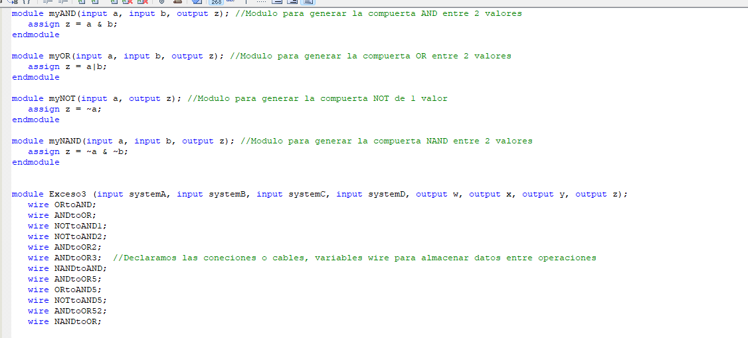

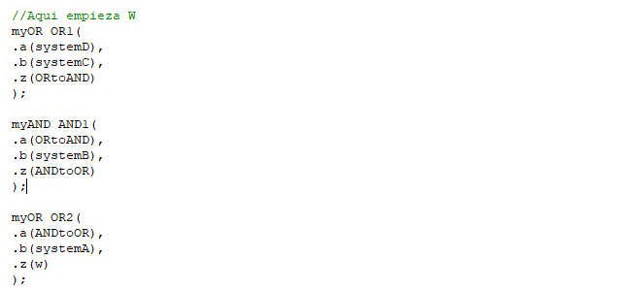

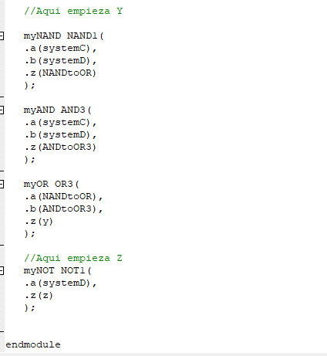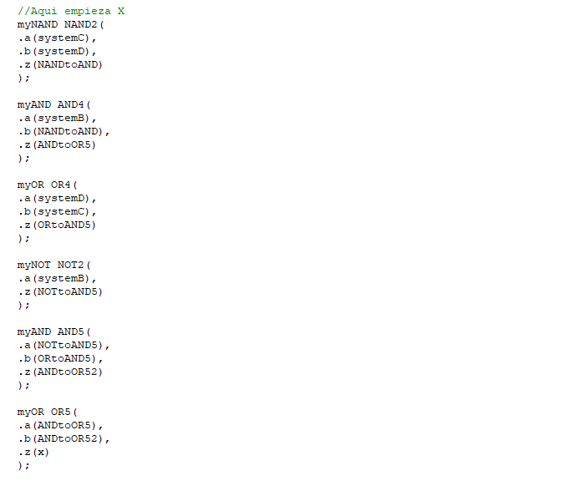

* 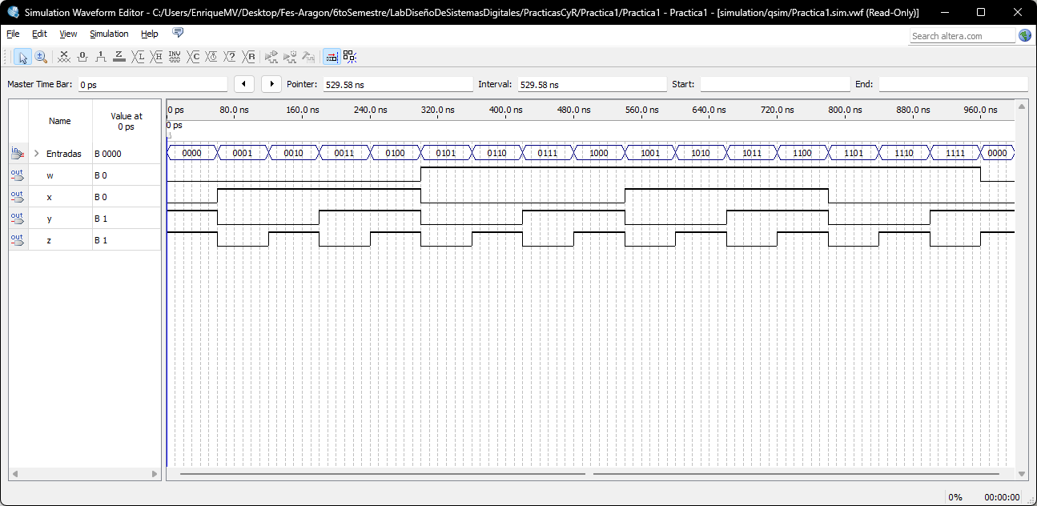**Simulación**

* **Conclusiones**

El lenguaje descriptivo Verilog nos permite una gran versatilidad de acciones en cuestión a la programación y configuración de software, es importante como ingenieros conocer su funcionamiento y las implicaciones que tiene, por ejemplo, el diseño de sistemas para dar solución a múltiples problemas.

A través de lo desarrollado en clase me he dado cuenta de algunos usos que tiene este lenguaje y su posterior implementación en una FPGA, queda registrado a través de esta práctica mi primer acercamiento concientizado al programa y al lenguaje, dejando una clara impresión sobre cómo debo informarme del uso, configuración, programación e implementación de este software para el control de hardware.

Regístrese en las siguientes fotografías los resultados obtenidos post implementación del código en la FPGA, siendo las configuraciones de entrada:

1. 0000

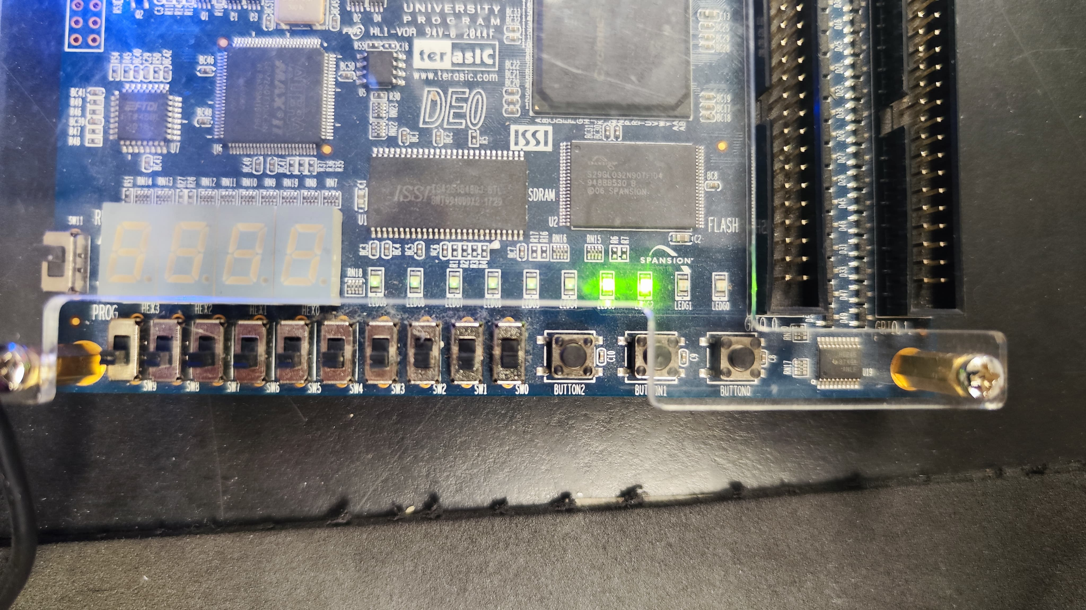

1. 0100

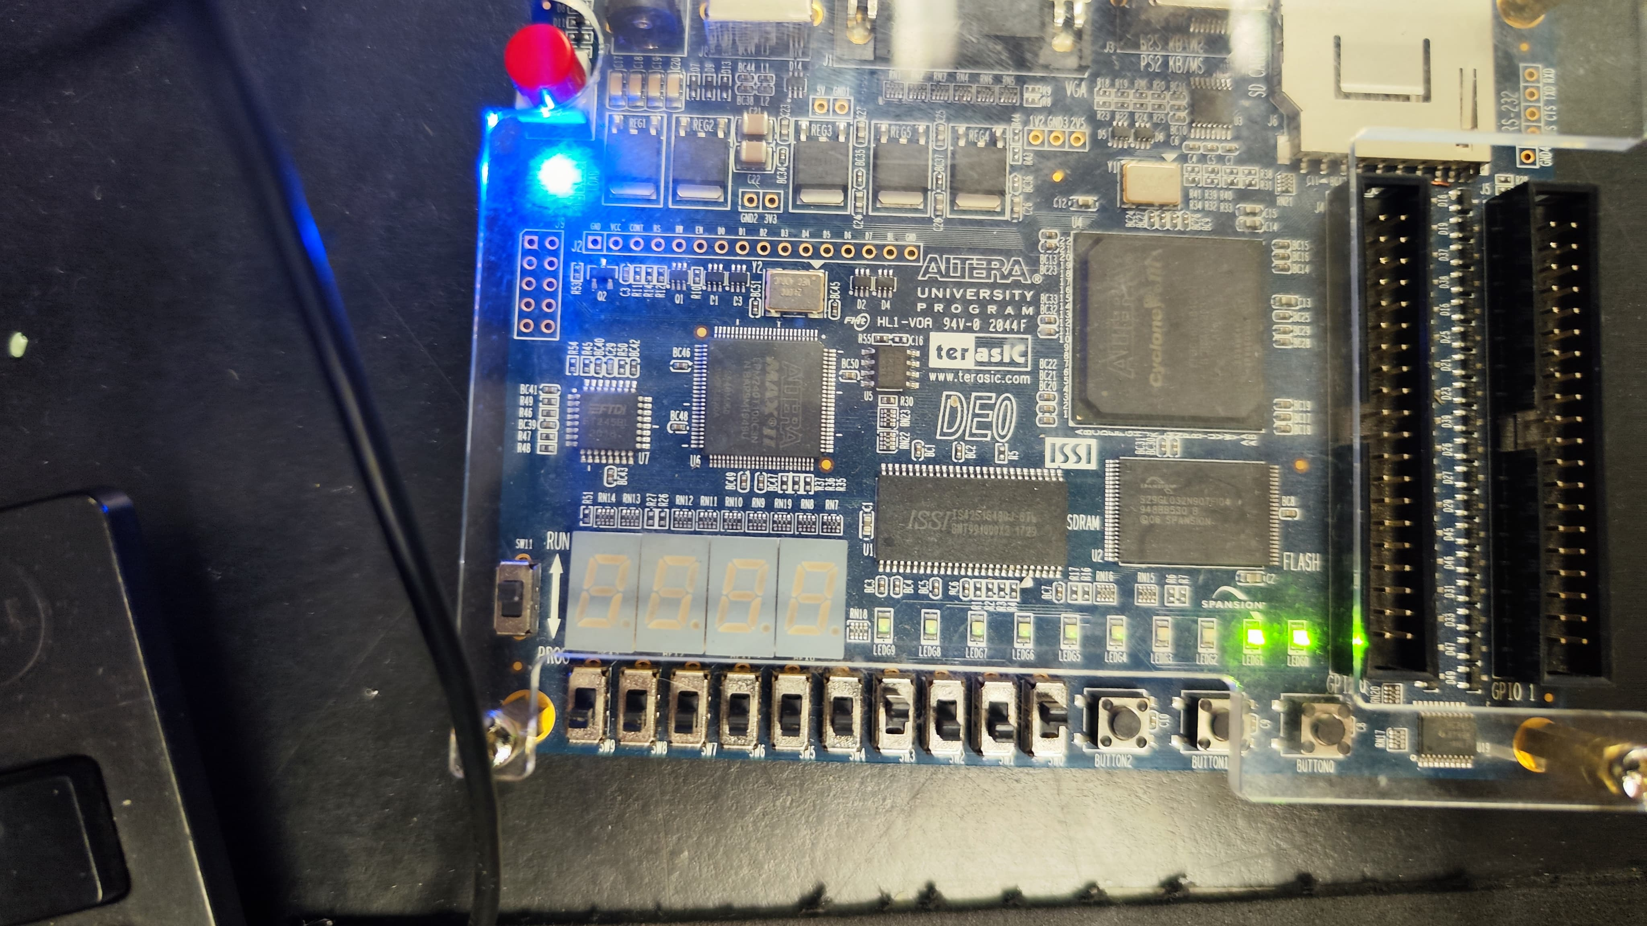

1. 1001

